

**GVHD: Trương Thị Khánh Dịp**

**NHÓM: 02**

**ĐỒ ÁN CUỐI KỲ**

**\*\*\***

**LẬP TRÌNH WEB XEM PHIM**

|  |  |  |
| --- | --- | --- |
| **STT** | **Họ Và Tên** | **Mã Số Sinh Viên** |
| **1** | **Nguyễn Tấn Khang** | **21133105** |
| **2** | **Đái Triệu Phi** | **21133068** |
| **3** | **Phan Công Danh** | **21133014** |
| **4** | **Lương Tường Vy** | **21133093** |

**Tp. Hồ Chí Minh, tháng 12 năm 2023**

**KHOA CÔNG NGHỆ THÔNG TIN**

**BỘ MÔN LẬP TRÌNH WEB**

**Ngành:** Kỹ thuật dự liệu (Data Engineer)

**Môn học:** Lập Trình Web

**Nhận xét**

**Tp HCM, 07 / 12 / 2023**

**Giảng viên hướng dẫn**

**(Tên và chữ ký)**

**Trương Thị Khánh Dịp**

Lời cảm ơn

Đồ án này không chỉ là kết quả của sự nỗ lực và học tập của chúng em mà còn là sản phẩm của sự đồng lòng và hỗ trợ từ nhiều nguồn lực khác nhau. Chúng em xin bày tỏ lòng biết ơn chân thành đến những người đã góp phần quan trọng vào thành công của dự án này.

Đầu tiên và quan trọng nhất, chúng em xin gửi lời cảm ơn sâu sắc đến Cô *Trương Thị Khánh Dịp*, người đã là nguồn động viên và hướng dẫn không ngừng cho chúng em trong suốt quá trình thực hiện đồ án. Cô không chỉ là giảng viên chuyên nghiệp tại khoa công nghệ thông tin, mà còn là người đồng hành tận tâm, luôn sẵn lòng chia sẻ kiến thức và kinh nghiệm của mình. Những bài giảng hữu ích và có tính ứng dụng thực tế cao từ cô đã là nguồn động viên lớn, giúp chúng em vượt qua những khó khăn, hoàn thành đồ án một cách xuất sắc.

Chúng em cũng muốn bày tỏ lòng biết ơn đến các bạn học cùng lớp, những người đã tích cực đóng góp ý kiến, nhận xét và chia sẻ kiến thức của mình. Sự hỗ trợ không ngừng từ phía các bạn không chỉ giúp chúng em khắc phục những thiếu sót trong đồ án mà còn tạo nên không khí tích cực, sáng tạo trong quá trình làm việc nhóm.

Ngoài ra, chúng em không quên bày tỏ lòng biết ơn đến Thư viện trường Đại học Sư Phạm Kỹ Thuật thành phố Hồ Chí Minh. Thư viện là không gian lý tưởng cho quá trình nghiên cứu, học tập và làm việc nhóm của chúng em. Cơ sở vật chất hiện đại và sự hỗ trợ nhiệt tình từ đội ngũ thư viện đã tạo điều kiện thuận lợi, giúp chúng em có thể tự do sáng tạo và hoàn thiện đồ án một cách tốt nhất.

Cuối cùng, nhóm chúng em xin gửi lời cảm ơn chân thành đến tất cả những người đã góp phần làm cho đồ án này trở thành hiện thực. Sự hỗ trợ và đóng góp của mọi người đã là nguồn động viên quý báu, giúp chúng em vượt qua mọi thách thức.

*Một lần nữa, xin chân thành cảm ơn!*

MỤC LỤC

**CHƯƠNG 1. GIỚI THIỆU TỔNG QUAN VỀ ĐỒ ÁN 1**

**1.1. Mục tiêu và phạm vi 1**

**1.1.1. Mục tiêu chính 1**

**1.1.1. Phạm vi của đồ án 1**

**1.2. Đối tượng và ưu điểm 2**

**1.2.1. Đối tượng sử dụng 2**

**1.2.2. Ưu điểm của đồ án 4**

CHƯƠNG 2: KIẾN TRÚC HỆ THỐNG 4

**2.1. Tổng Quan Kiến Trúc 4**

**2.1.1 Kiến Trúc Tổng Quan của Hệ Thống 4**

**2.1.2 Công Nghệ và Ngôn Ngữ Lập Trình Sử Dụng 5**

**2.2. Cơ Sở Dữ Liệu 5**

**2.2.1. Thiết Kế Cơ Sở Dữ Liệu Sơ Đồ ERD 5**

**2.2.2. Mô Tả Cơ Sở Dữ Liệu 6**

**2.2.3. Database Diagram 7**

**2.2.4. Thiết kế Use-Case 8**

**2.3. Tổng Quan Về Giao Diện Người Dùng 9**

**2.3.1 Thiết Kế Giao Diện Người Dùng 9**

CHƯƠNG 3: CHỨC NĂNG HỆ THỐNG 19

**3.1. Chức Năng Cơ Bản Cho User 19**

**3.1.1. Đăng Nhập và Đăng Ký 19**

**3.1.2. Quản Lý Thông Tin Cá Nhân 20**

**3.1.3. Xem Lịch Sử Truy Cập 20**

**3.4.4. Quản lý Danh Sách Phim Yêu Thích 20**

**3.4.5. Xem Lịch Sử Giao Dịch 20**

**3.4.6. Xem Bình Luận Của Người Dùng Khác 20**

**3.4.7. Tìm Kiếm Phim 20**

**3.4.8. Chia Sẻ Phim Cho Người Dùng Khác 20**

**3.2. Chức Năng Cơ Bản Cho Admin 20**

**3.2.1. Xem Thống Kê Tổng Thu Nhập Theo Tháng 20**

**3.2.2. Quản lý Video 20**

CHƯƠNG 4: KẾT LUẬN VÀ HƯỚNG PHÁT TRIỂN 21

**4.1. Tóm tắt kết quả đạt được 21**

**4.2. Học được và kinh nghiệm 21**

**4.3. Hướng phát triển tương lai 22**

CHƯƠNG 5: TÀI LIỆU THAM KHẢO 22

# 

# GIỚI THIỆU TỔNG QUAN VỀ ĐỒ ÁN

## 1.1. Mục tiêu và phạm vi

### 1.1.1. Mục tiêu chính

Mục tiêu của dự án là xây dựng một nền tảng trực tuyến đầy đủ chức năng, thuận tiện và dễ sử dụng cho người yêu thích điện ảnh:

1. Xây dựng một trang web đa phương tiện: Tạo ra một trang web đa phương tiện chuyên về việc xem phim trực tuyến, cung cấp trải nghiệm người dùng tốt và thuận tiện.
2. Quản lý và hiển thị danh sách phim: Hiển thị danh sách phim đa dạng và phong phú, được sắp xếp và tìm kiếm một cách dễ dàng. Cung cấp thông tin chi tiết về từng bộ phim, bao gồm đánh giá, diễn viên, đạo diễn, và các thông tin khác.
3. Giao diện người dùng thân thiện và thẩm mỹ: Phát triển giao diện người dùng đẹp mắt, dễ sử dụng và thân thiện với người dùng để tăng cường sự tương tác và thuận tiện cho người sử dụng.
4. Chức năng xem phim mượt mà: Tích hợp chức năng xem phim trực tuyến và đảm bảo chất lượng video tốt. Hỗ trợ định dạng video trên youtube để đáp ứng nhu cầu của đối tượng người xem.
5. Tích hợp hệ thống đánh giá và phản hồi: Cho phép người dùng đăng ký, đăng nhập và đưa ra đánh giá, bình luận về các bộ phim.
6. Tích hợp tính năng chia sẻ và kết nối xã hội: Cho phép người dùng chia sẻ thông tin về các bộ phim bằng việc gửi email cho người dùng khác.

### Phạm vi của đồ án

Phạm vi dự án website xem phim bao gồm:

1. Chức năng: Tìm kiếm phim, xem phim online, đánh giá phim, tạo danh sách phim yêu thích, chia sẻ phim trên mạng xã hội.
2. Giao diện người dùng: Thiết kế giao diện hấp dẫn, thân thiện và dễ sử dụng.
3. Nội dung: Hiển thị phim chiếu rạp, phim truyền hình, phim tài liệu, phim hoạt hình,… v.v. Quản lý thông tin về phim, bao gồm tiêu đề, diễn viên, đạo diễn, thể loại, nội dung.
4. Quản lý thành viên: Đăng ký thành viên, đăng nhập, quản lý thông tin cá nhân, lịch sử xem phim, đánh giá phim.
5. Tối ưu hóa cho thiết bị di động: Xây dựng giao diện phù hợp với các thiết bị di động như điện thoại thông minh và máy tính bảng, để người dùng có thể xem phim mọi lúc, mọi nơi.
6. Kết nối với các dịch vụ phụ trợ: Tích hợp với các dịch vụ bên ngoài như hệ thống thanh toán.
7. Tạo cộng đồng người dùng: Xây dựng tính năng cho phép người dùng tương tác với nhau, như bình luận, đánh giá, chia sẻ cảm nghĩ về phim, từ đó tạo ra sự gắn kết và thúc đẩy sự phát triển của cộng đồng yêu phim.
8. Bảo mật thông tin: Đảm bảo an toàn cho thông tin cá nhân của người dùng, bảo vệ dữ liệu và ngăn chặn các hành vi trái phép như sao chép trái phép, phát tán phim không đúng quy định.

## 1.2. Đối tượng và ưu điểm

### 1.2.1. Đối tượng sử dụng

Đối tượng sử dụng của đồ án web xem phim thường được chia thành ba nhóm chính: Khách, Người Dùng (User), và Admin (Quản trị viên). Dưới đây là mô tả chi tiết về các đối tượng này:

**1. Khách (Guest):**

**- Quyền Lợi:**

- Truy cập trang chủ và xem danh sách các bộ phim.

- Tìm kiếm phim và xem thông tin cơ bản về phim.

- Đánh giá và xem đánh giá của người dùng khác (nếu có).

**- Hạn Chế:**

- Không thể lưu thông tin cá nhân hoặc đánh giá mà không đăng ký tài khoản.

- Không thể thực hiện các hoạt động cần đăng nhập như đánh giá, bình luận, hoặc đánh dấu yêu thích.

**2. Người Dùng (User):**

**- Quyền Lợi:**

- Đăng ký và đăng nhập để tận dụng đầy đủ tính năng của trang web.

- Lưu thông tin cá nhân, bao gồm sở thích, lịch sử xem phim, lịch sử giao dịch.

- Đánh giá, bình luận và chia sẻ ý kiến về các bộ phim.

**- Hạn Chế:**

- Không có quyền truy cập các tính năng quản trị trang web.

- Có thể bị hạn chế quyền truy cập nếu vi phạm các quy tắc sử dụng.

**3. Admin (Quản trị viên):**

**- Quyền Lợi:**

- Quản lý nội dung trang web, bao gồm thêm, sửa, xóa bộ phim.

- Quản lý người dùng, bao gồm phê duyệt đăng ký(đang hoạt động & dừng hoạt động), theo dõi hoạt động của người dùng.

- Quản lý các tùy chọn và cài đặt hệ thống.

**- Hạn Chế:**

- Không nên can thiệp quá mức vào thông tin cá nhân của người dùng mà không có lý do hợp lý.

- Nên thực hiện các biện pháp bảo mật để đảm bảo an toàn của dữ liệu người dùng.

Qua đó, mô hình đối tượng sử dụng này giúp phân biệt rõ ràng giữa quyền lợi và hạn chế của mỗi đối tượng, đồng thời đảm bảo rằng mọi người dùng có trải nghiệm tốt nhất trên trang web xem phim.

### 1.2.2. Ưu điểm của đồ án

Dự án website xem phim có thể mang lại những lợi ích riêng cho mỗi đối tượng người dùng:

1. **Đối tượng người dùng: Khách (Guest)**

* Truy cập và tìm kiếm phim một cách dễ dàng mà không cần tạo tài khoản.
* Xem thông tin chi tiết và xem trước các bộ phim.
* Chia sẻ phim và thông tin phim với người khác thông qua mạng xã hội.

1. **Đối tượng người dùng: User (Người dùng đã đăng ký)**

* Tạo tài khoản và đăng nhập để quản lý thông tin cá nhân.
* Tạo danh sách phim yêu thích và theo dõi lịch sử xem phim.
* Đánh giá và gửi nhận xét về phim.
* Nhận được gợi ý phim dựa trên sở thích cá nhân.
* Tham gia vào cộng đồng người dùng, bình luận và trao đổi với người dùng khác.

1. **Đối tượng người dùng: Admin (Quản trị viên)**

* Quản lý nội dung phim và cập nhật thông tin phim mới.
* Quản lý người dùng, bao gồm việc xem và chỉnh sửa thông tin cá nhân của người dùng.
* Kiểm soát và xử lý các bình luận, đánh giá và nhận xét từ người dùng.
* Quản lý danh sách phim, thể loại và các tính năng khác của website.
* Thực hiện các tác vụ quản lý hệ thống và bảo mật dữ liệu.

# CHƯƠNG 2: KIẾN TRÚC HỆ THỐNG

## 2.1. Tổng Quan Kiến Trúc

### 2.1.1 Kiến Trúc Tổng Quan của Hệ Thống

Dưới đây là kiến trúc hệ thống cho một trang web xem phim:

1. **Giao Diện Người Dùng (User Interface):**

* Frontend Web: Sử dụng Spring MVC để xây dựng giao diện người dùng trên trình duyệt.
* Thư Viện JavaScript: Sử dụng thư viện như React hoặc Angular để cải thiện trải nghiệm người dùng tương tác.

1. **Xử Lý Logic (Backend):**

* Spring Framework: Sử dụng Spring Boot để xây dựng ứng dụng Java backend dễ triển khai.
* Java Servlets và JSP: Sử dụng để xử lý yêu cầu HTTP và tạo giao diện người dùng động.

1. **Cơ Sở Dữ Liệu (Database):**

* SQL SERVER: Sử dụng để lưu trữ thông tin về phim, người dùng, lịch sử xem phim, và các dữ liệu khác.
* Hibernate: Sử dụng để tương tác với cơ sở dữ liệu, giảm sự phụ thuộc vào SQL và cung cấp một lớp đối tượng.

### 2.1.2 Công Nghệ và Ngôn Ngữ Lập Trình Sử Dụng

**1. Spring Framework:**

- Spring là một framework phổ biến cho phát triển ứng dụng Java. Nó cung cấp một loạt các module giúp bạn xây dựng ứng dụng hiệu quả, dễ bảo trì và linh hoạt.

**2. JPA (Java Persistence API):**

- JPA là một API Java chuẩn để quản lý sự liên kết giữa các đối tượng Java và cơ sở dữ liệu quan hệ.

- Spring Data JPA là một phần của Spring Data giúp giảm đoạn mã và giảm công sức khi sử dụng JPA.

**3. Hibernate:**

- Hibernate là một framework ORM (Object-Relational Mapping) cho Java. Nó giúp ánh xạ đối tượng Java với các bảng trong cơ sở dữ liệu.

**4. Ngrok:**

- Ngrok là một công cụ giúp bạn tạo một đường hầm an toàn từ máy tính của bạn đến ứng dụng web cục bộ của bạn. Điều này có thể hữu ích khi bạn muốn chia sẻ ứng dụng web đang phát triển của mình với người khác mà không cần triển khai nó trên một máy chủ thực sự.

## 2.2. Cơ Sở Dữ Liệu

### 2.2.1. Thiết Kế Cơ Sở Dữ Liệu Sơ Đồ ERD

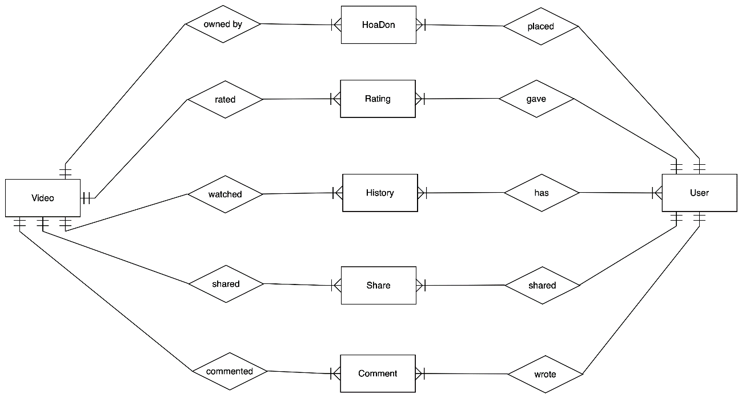

Ảnh 2: Sơ đồ ERD

### 2.2.2. Mô Tả Cơ Sở Dữ Liệu

Trang web xem phim trực tuyến được thiết kế nhằm mang lại trải nghiệm giải trí đa dạng và thoải mái nhất cho người dùng. Một hệ thống cơ sở dữ liệu phức tạp đã được xây dựng để quản lý thông tin chi tiết và liên quan giữa người dùng, các bộ phim, và các hoạt động trên trang web.

Mỗi thành viên khi đăng ký tài khoản sẽ có một không gian cá nhân riêng biệt, chứa đựng thông tin cá nhân như email, mật khẩu, tên đầy đủ, và số điện thoại. Mỗi tài khoản được đặc trưng bằng một mã định danh để dễ dàng quản lý.

Thư viện phim, biểu tượng của trang web, được quản lý thông qua bảng Video. Đây là nơi lưu trữ mọi thông tin về phim, từ tiêu đề, mô tả, đạo diễn, diễn viên, thể loại đến giá tiền và trạng thái kích hoạt của phim. Mỗi bộ phim đều được gán một mã duy nhất để phục vụ mục đích xác định.

Người dùng có thể tận hưởng không gian cá nhân của mình bằng cách xem, đánh giá, và bình luận về các bộ phim. Lịch sử xem giúp họ theo dõi những gì đã được khám phá trước đó, tạo nên một trải nghiệm xem phim cá nhân và linh hoạt.

Hệ thống đánh giá cho phép mỗi người dùng đánh giá và chia sẻ ý kiến về các bộ phim, tạo nên một cộng đồng chia sẻ thông tin và đánh giá đáng tin cậy.

Cuối cùng, để hỗ trợ mô hình kinh doanh, trang web tích hợp hệ thống thanh toán và giao dịch. Mỗi giao dịch được lưu trữ trong bảng Hoadon, kết nối thông tin về người dùng, bộ phim, và số tiền thanh toán. Điều này tạo ra một hệ thống cơ sở dữ liệu linh hoạt và đầy đủ để theo dõi mọi hoạt động trên trang web xem phim trực tuyến, mang lại trải nghiệm tuyệt vời nhất cho người dùng.

### 2.2.3. Database Diagram

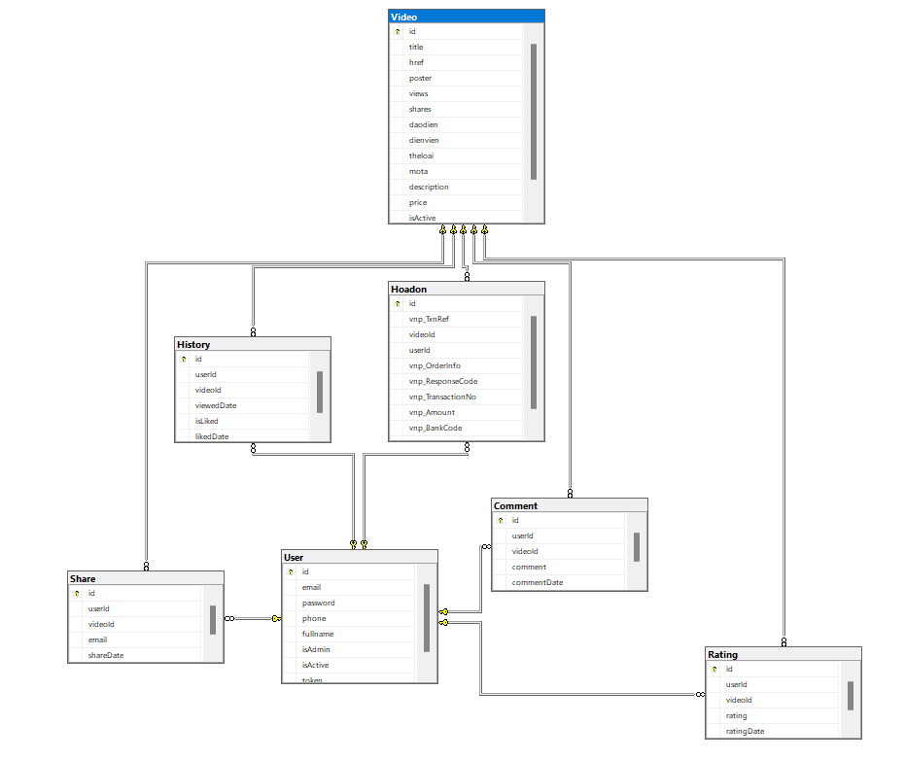

Ảnh 3: Mô hình quan hệ được ánh xạ từ ERD

### 2.2.4. Thiết kế Use-Case

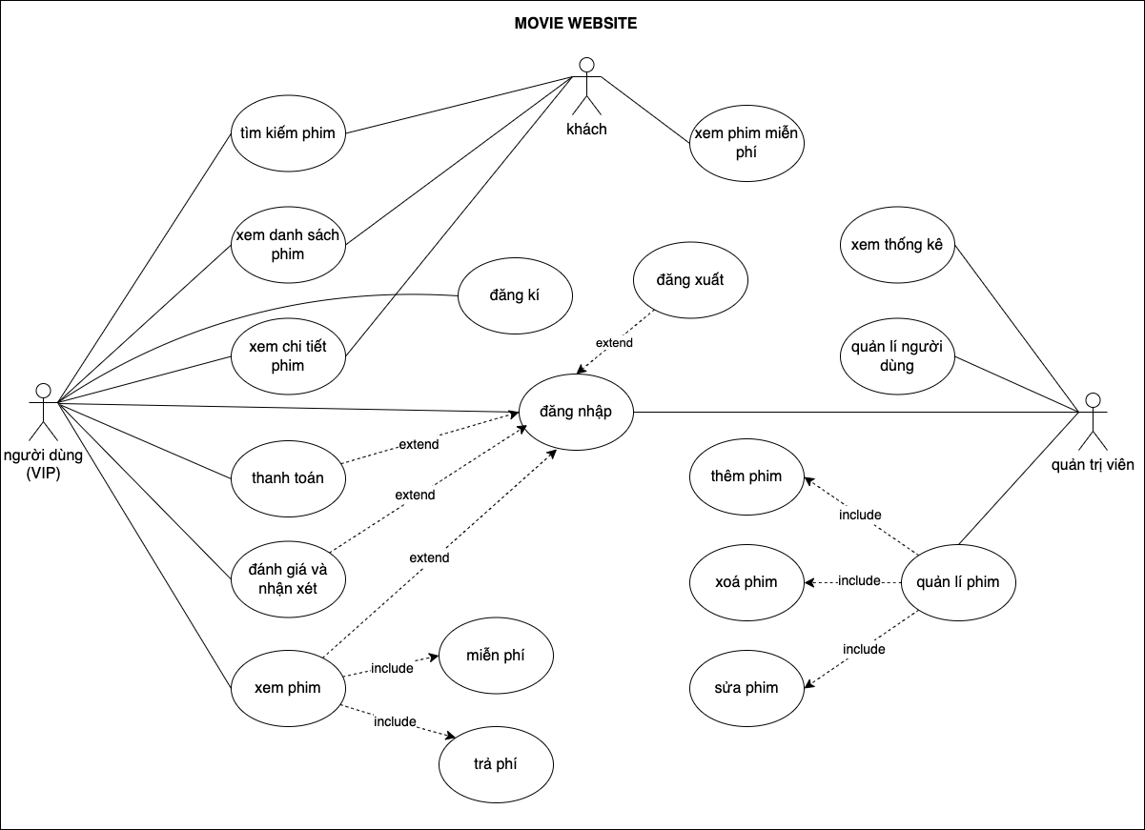

Ảnh 4: Sơ đồ Use-Case

## 2.3. Tổng Quan Về Giao Diện Người Dùng

### 2.3.1 Thiết Kế Giao Diện Người Dùng

1. **Trang giới thiệu**

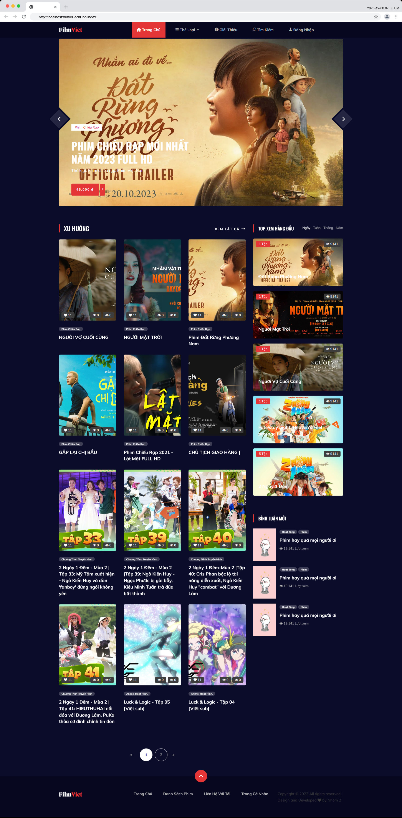

Trang giới thiệu danh cho đối tượng khách khi truy cập vào trang web, có quyền xem mô tả phim, xem phim không có phí, tuy nhiên đối với phim có phí bạn cần đăng nhập và tiến hành thanh toán mới xem được phim.

1. **Trang đăng nhập**

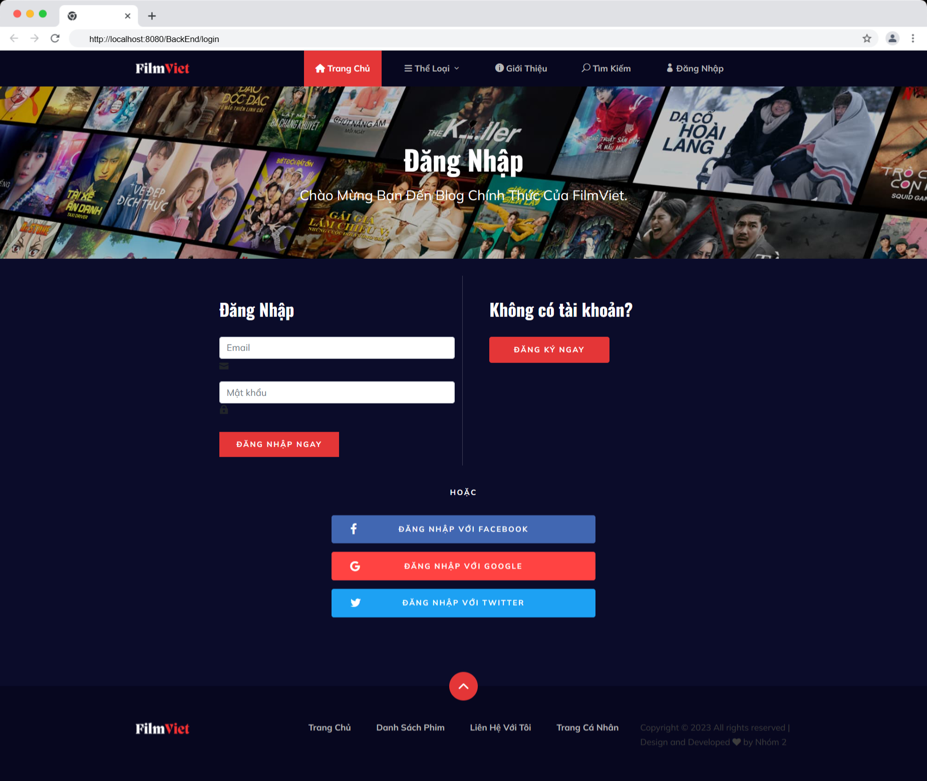

Trang đăng nhập dành cho đối tượng người dùng có nhu cầu đăng nhập/đăng ký vào trang web, người dùng có thể tùy chọn vào đăng ký nếu cho chưa có tài khoản, hoặc đăng nhập bằng tài khoản google.

1. **Trang đăng ký**

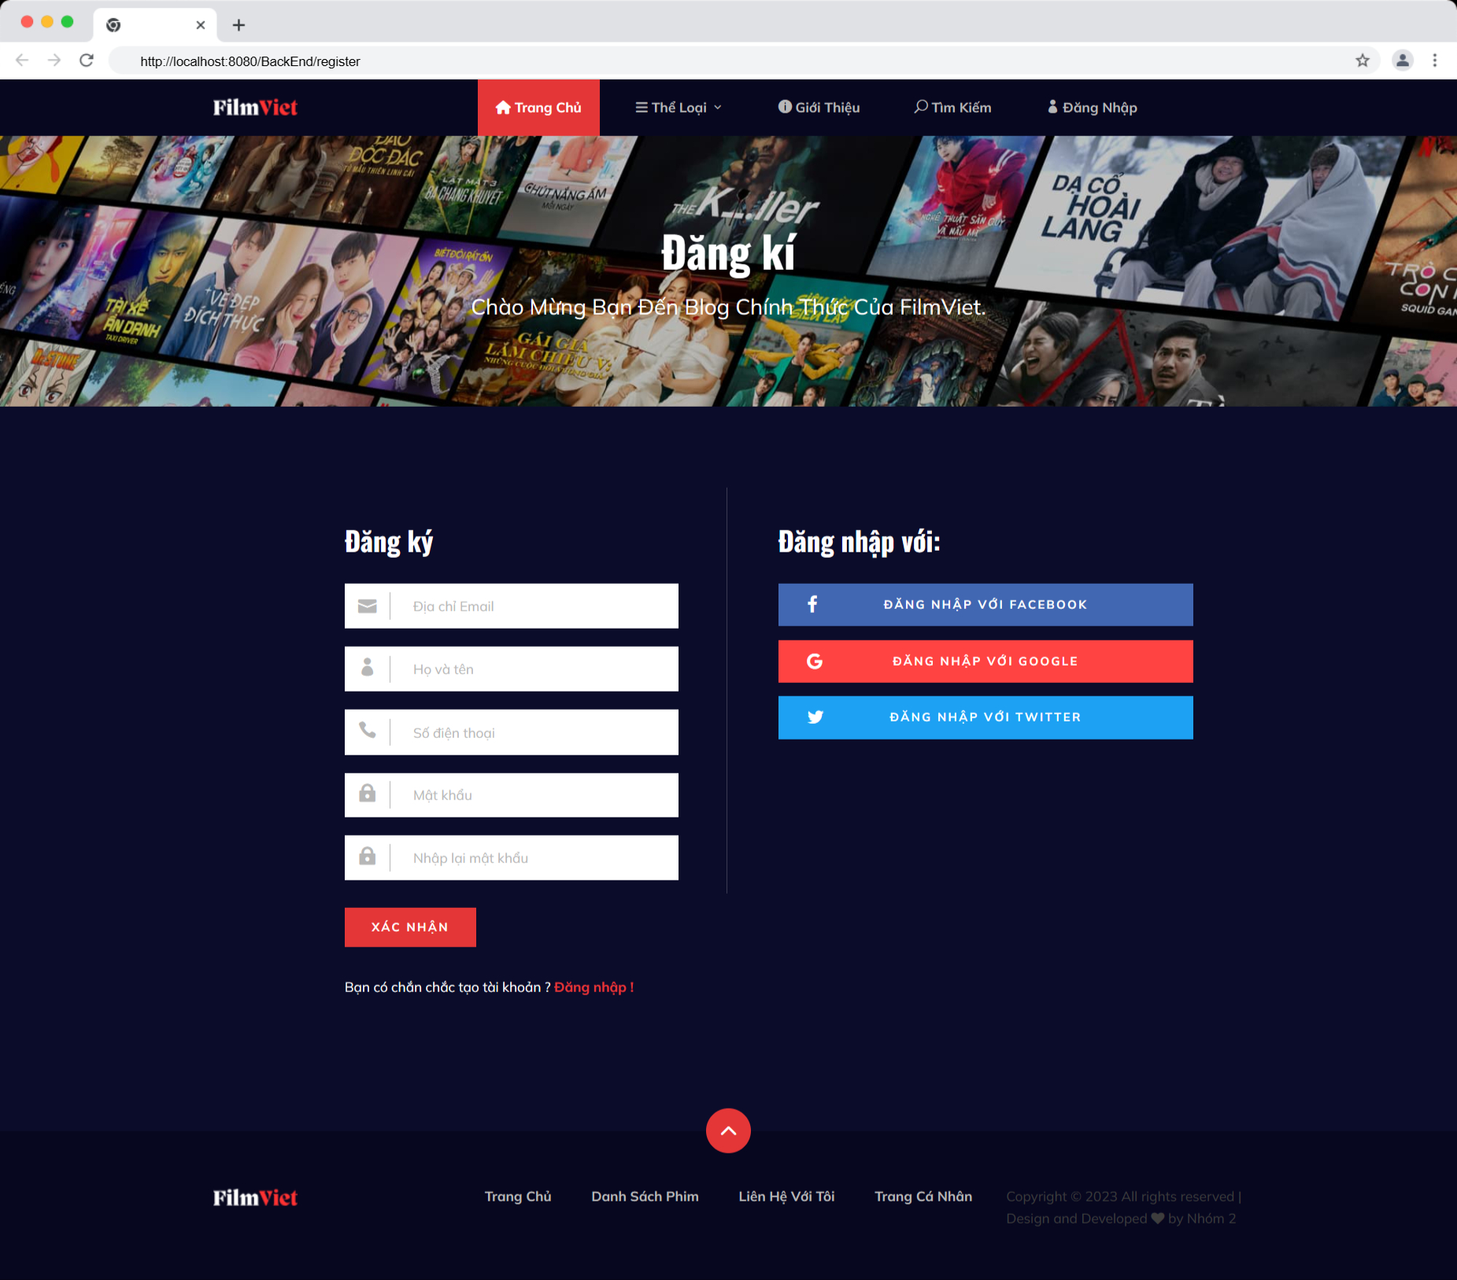

1. **Trang mô tả phim** 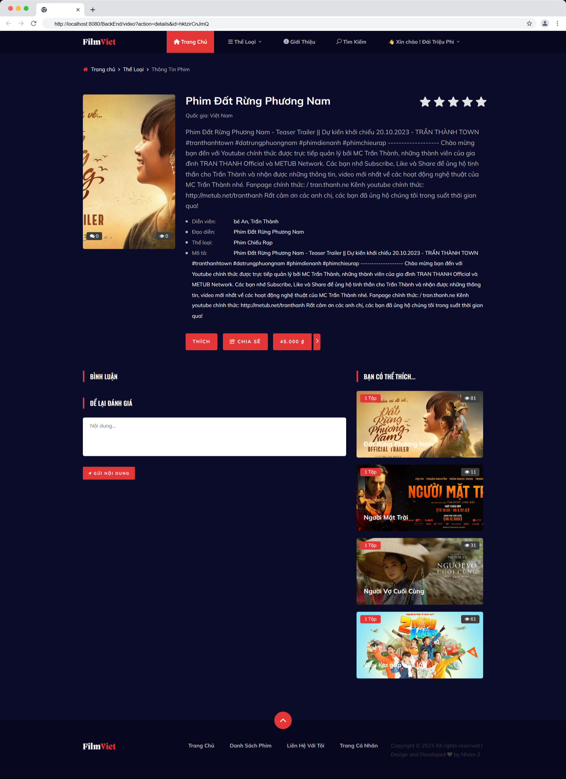

Trang mô tả phim khi người dùng muốn xem chi tiết nội dung bộ phim đó như thế nào, trước khi quyết định xem phim, hoặc thanh toán phim.

1. **Trang Thông tin người dùng**

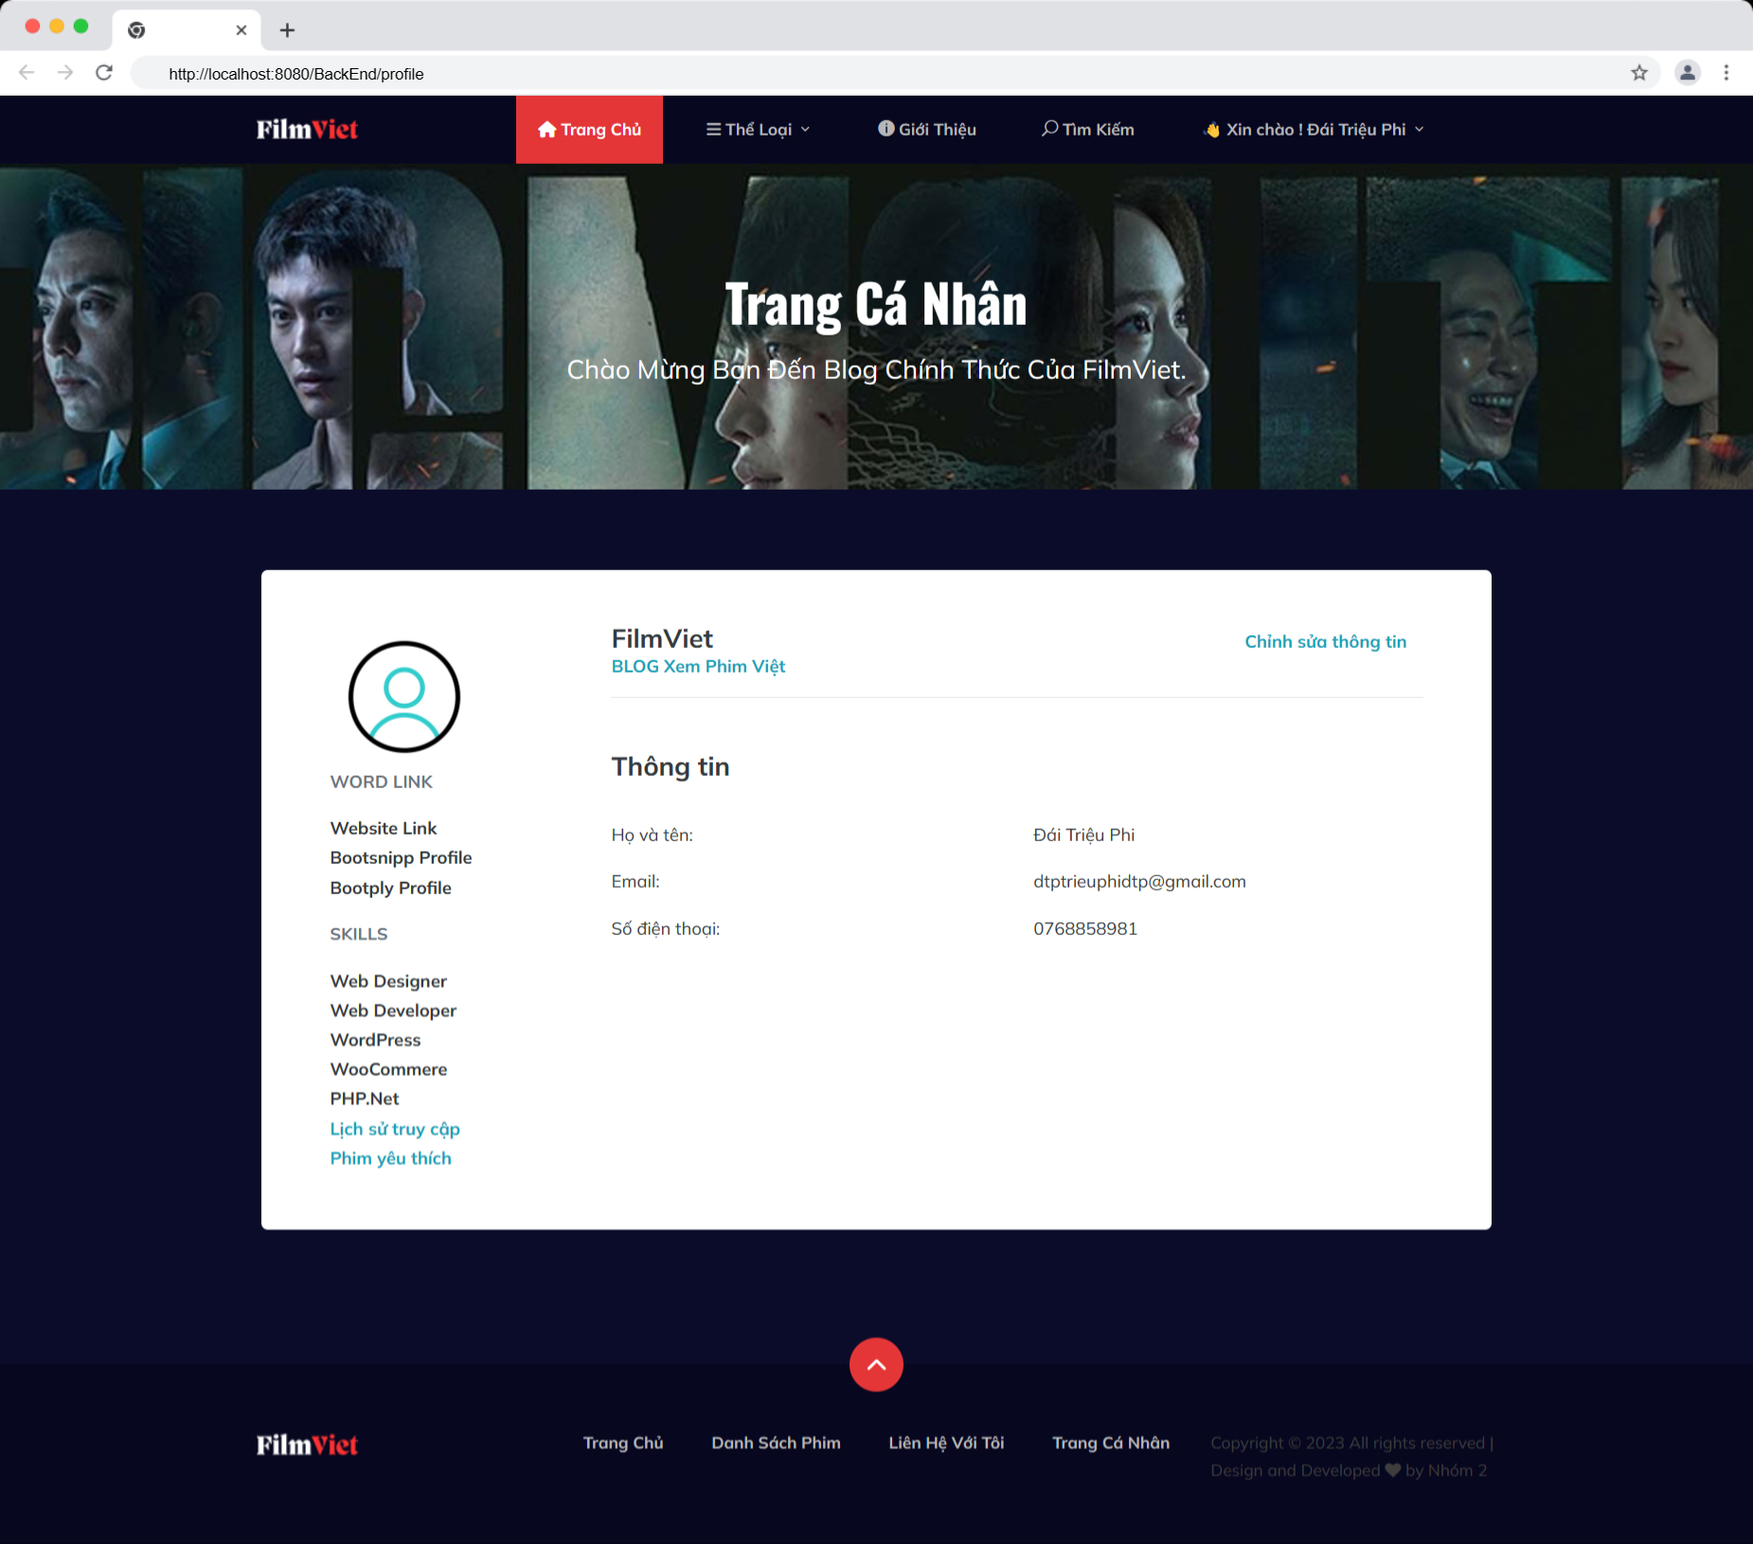

Trang người dùng chứa thông tin người dùng, người dùng chứa thông tin người dùng khi đăng nhập, người dùng có thể chỉnh sửa thông tin cá nhân, thay đổi mật khẩu, xem lịch sử phim truy cập, và lịch sử các bộ phim yêu thích, lịch sử giao dịch.

**Lịch sử giao dịch:**

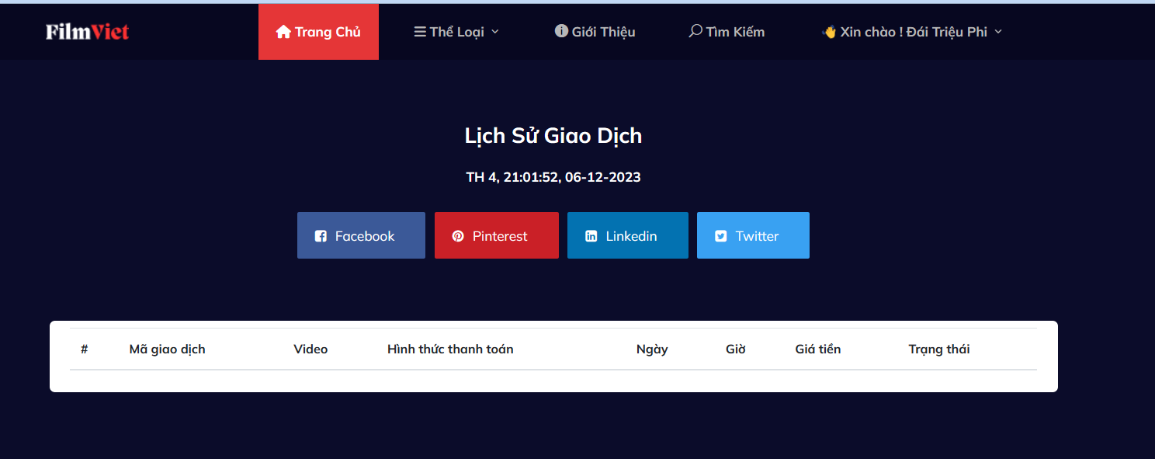

**Lịch sử truy cập:**

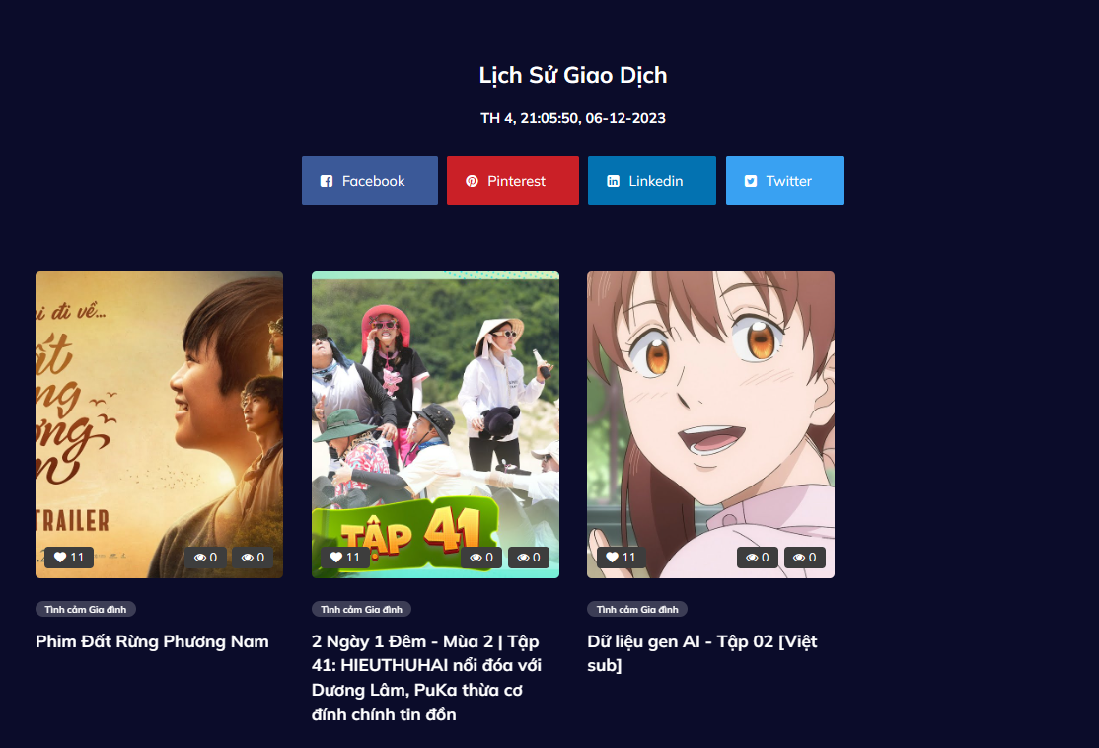

**Lịch sử phim yêu thích:**

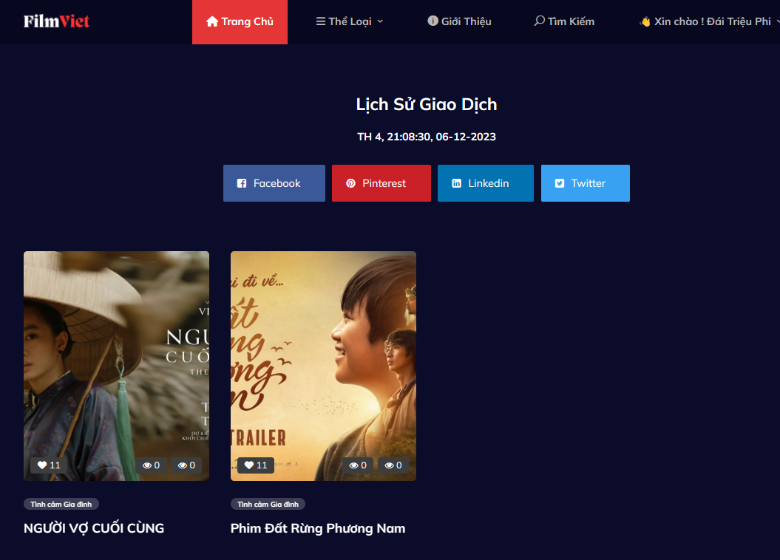

**2.3.2. Thiết Kế Giao Diện Người Quản Trị(Admin)**

**Đăng nhập:**

* Tài khoản: admin
* Mật khẩu: admin

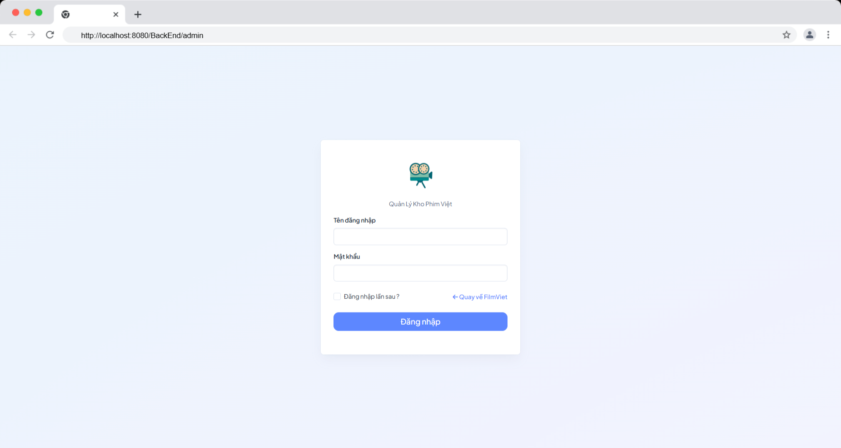

**Trang dashboard:** Thống kê tổng doanh thu, và các giao dịch gần nhất.

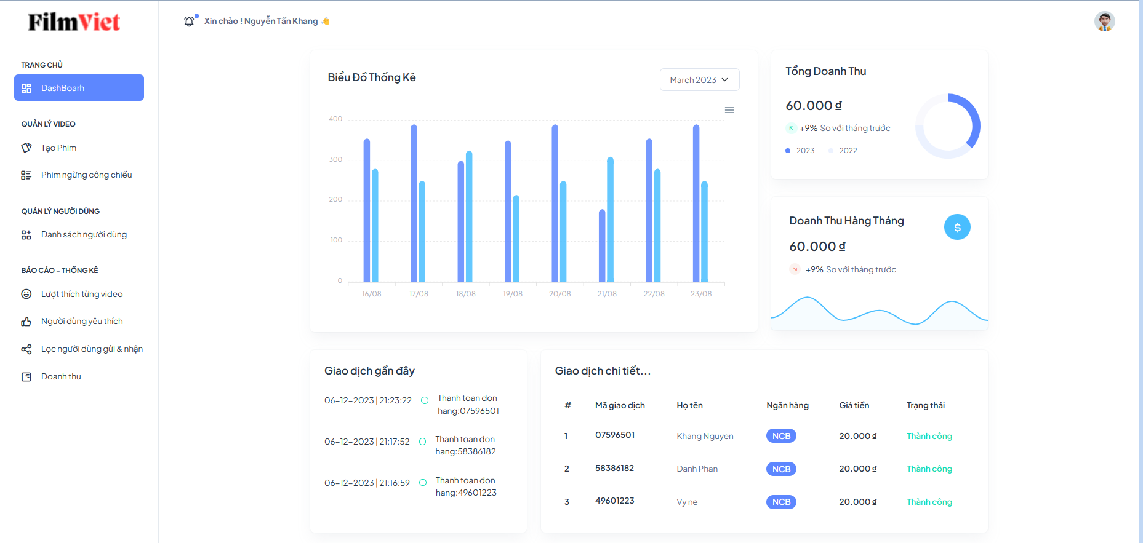

**Tạo Phim:** Thêm phim và điền các thông tin đầy đủ



**Phim Ngừng Công Chiếu:** Khi admin, muốn dùng bộ phim đó dừng công chiếu và không hiển thị phim bên người dùng user.

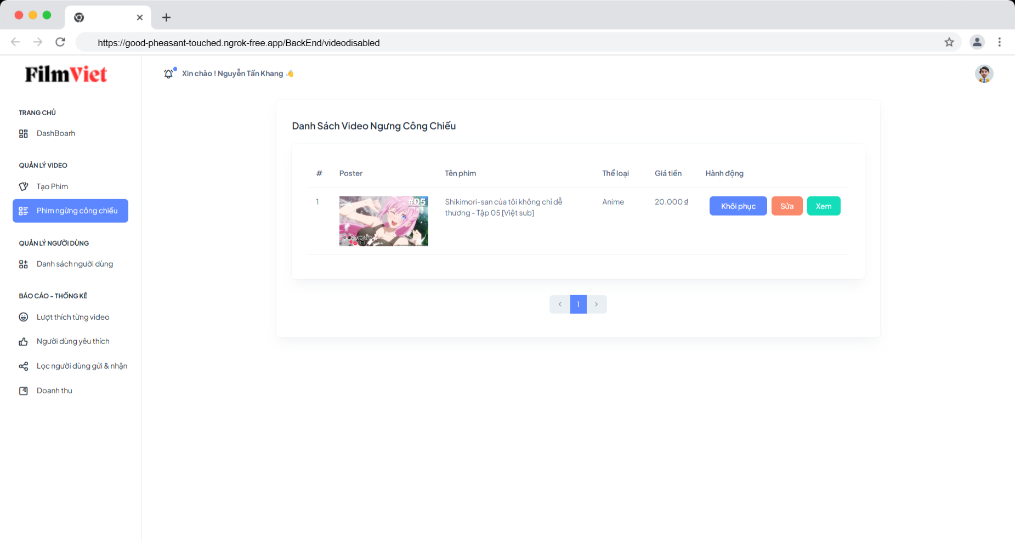

**Quản Lý Danh sách người dùng:** Có thể chỉnh sửa thông tin người dùng, và tài khoản người dùng.

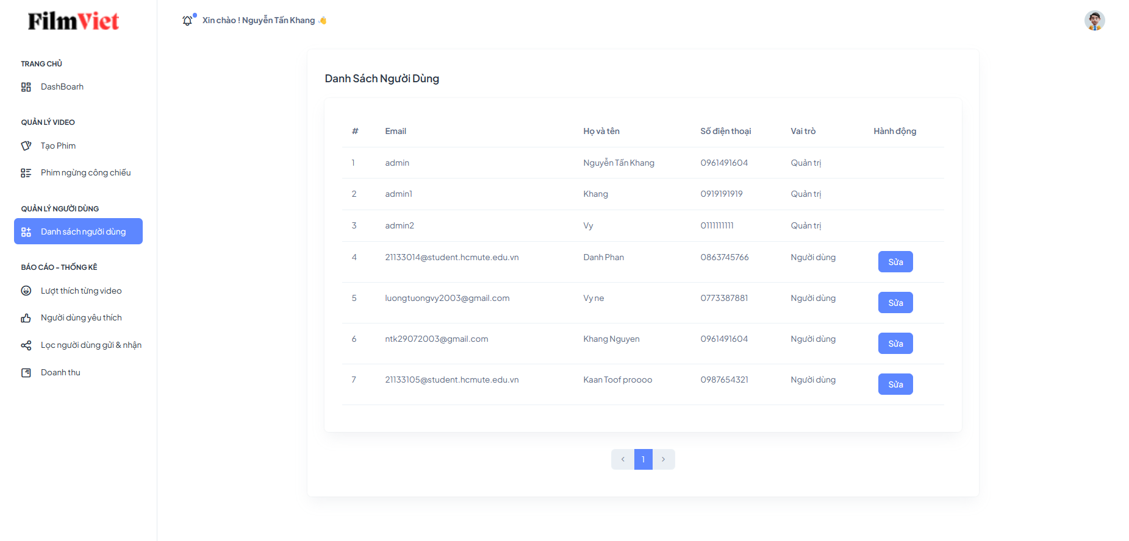

**Quản Lý Lượt Thích Theo Từng Video:** Có thể xem lượt thích của từng video

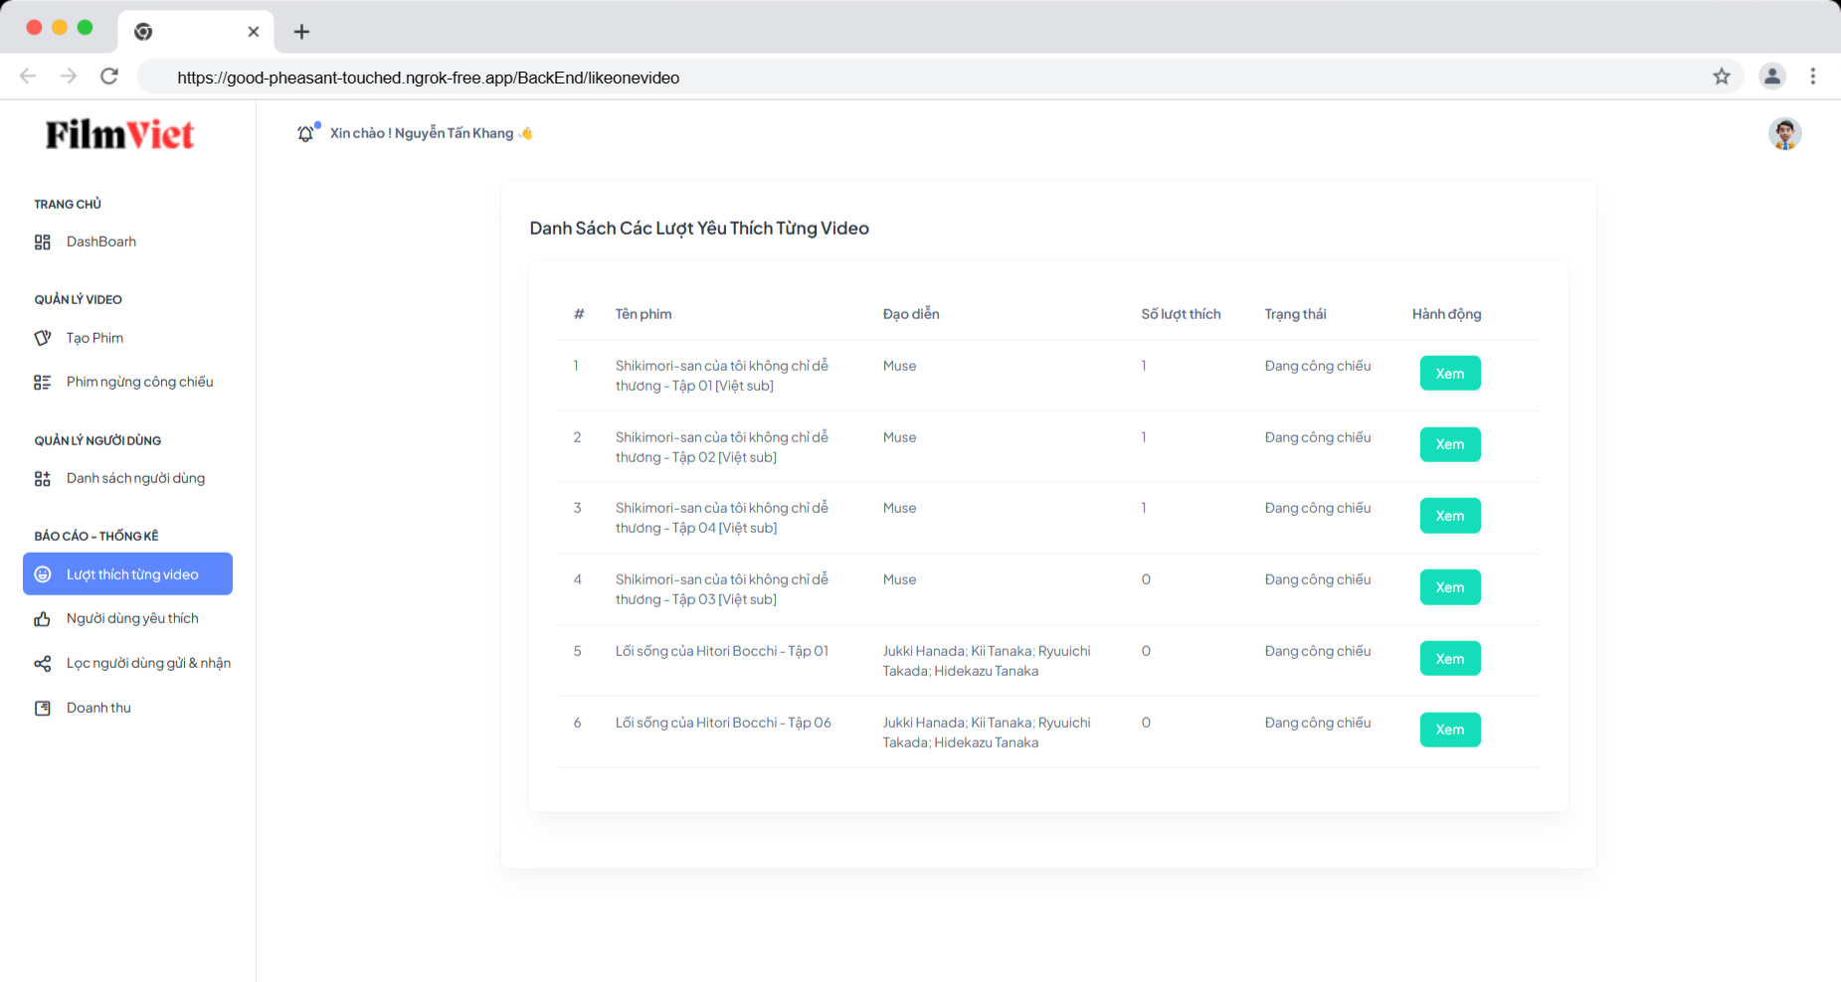

**Quản Lý Danh Sách Người Dùng Yêu Thích Video:** Có thể xem video đó là được thích bởi người dùng nào

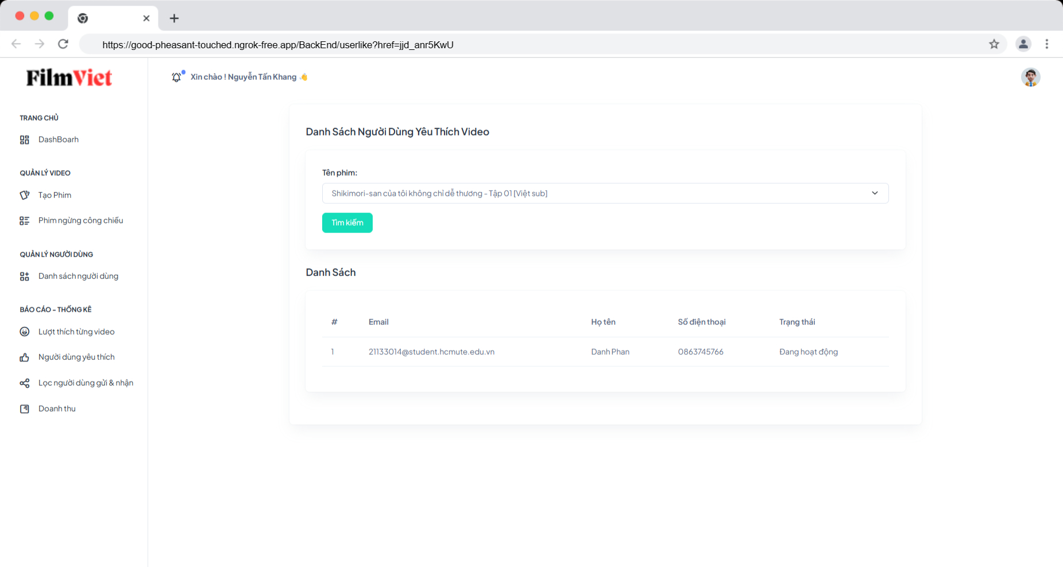

**Quản Lý Danh Sách Người Dùng Chia sẻ phim:**

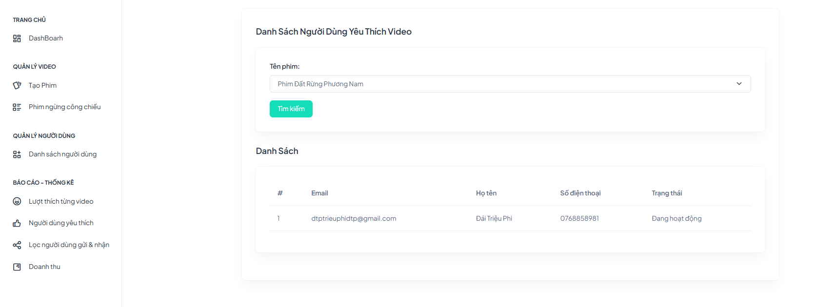

**Quản Lý Doanh thu bán phim & Các thông tin hoá đơn:** Có thể xem doanh thu

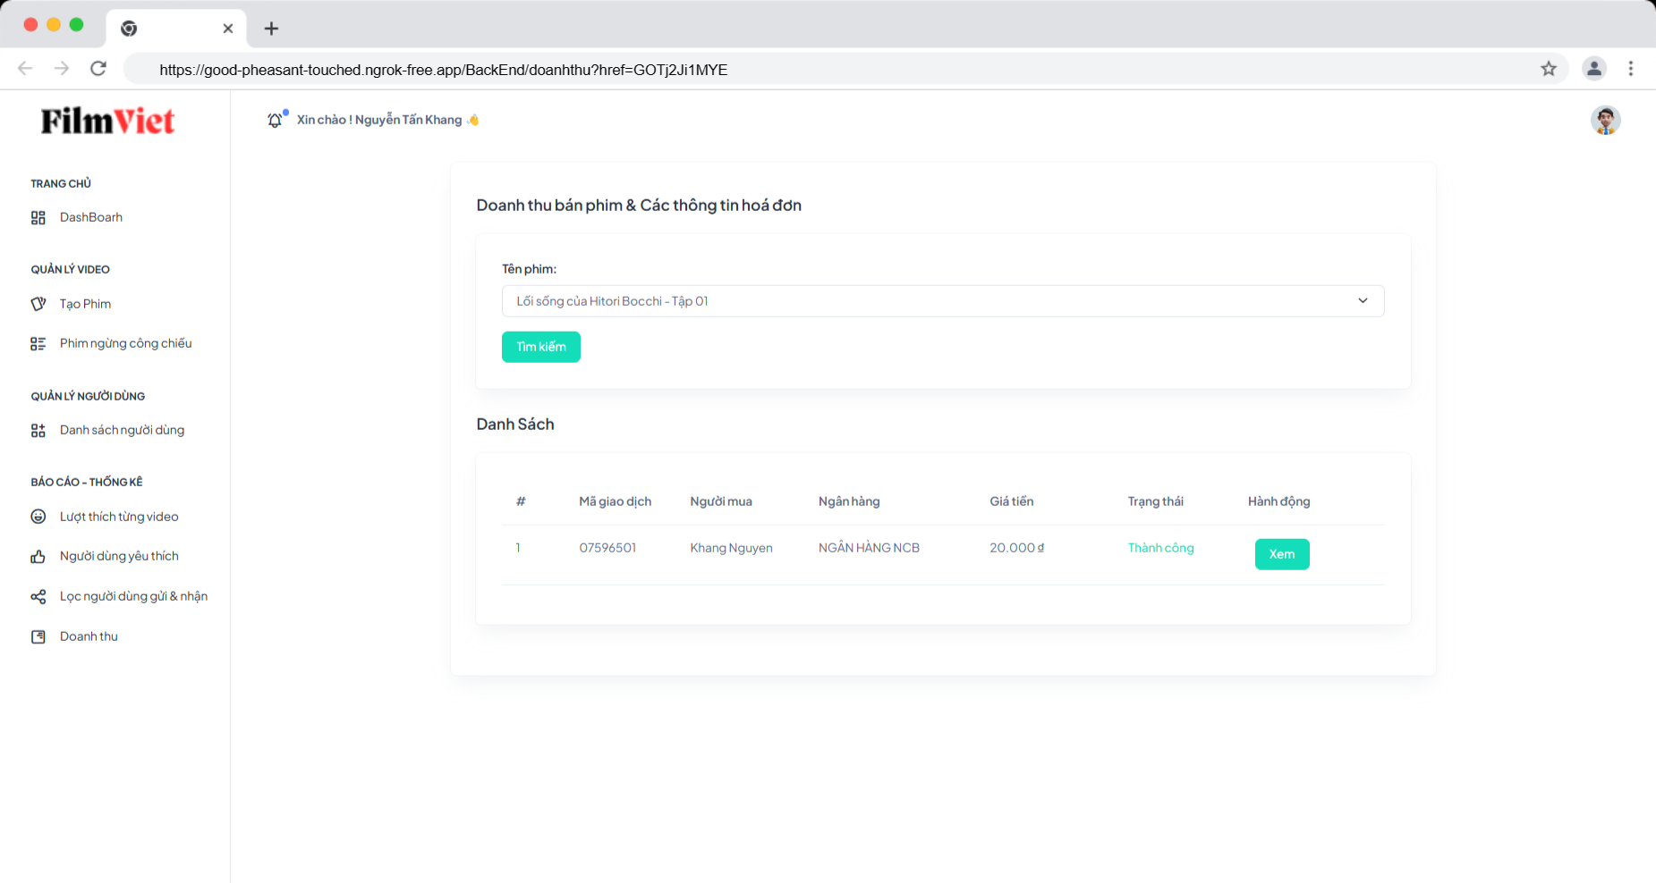

# CHƯƠNG 3: CHỨC NĂNG HỆ THỐNG

## 3.1. Chức Năng Cơ Bản Cho User

### 3.1.1. Đăng Nhập và Đăng Ký

**Đăng Nhập - Đăng Ký: Người dùng có thể đăng ký bằng 2 cách**

* Cách 1: Đăng ký bằng cách điền thông tin, sau khi điền đầy đủ thông tin và dúng định dạng, khi nhấn nút đăng ký, sẽ có mail xác nhận gửi về địa chỉ email của bạn, và yêu cầu xác nhận (active tài khoản). Lúc này tài khoản của bạn đã đăng ký thành công và có thể đăng nhập.
* Cách 2: Đăng ký bằng tài khoản google. Đây là cách nhanh chóng để bạn có thể đăng nhập vào trang web, việc của bạn là chọn “ đăng nhập bằng tài khoản google” và chọn tài khoản google mà bạn muốn đăng nhập, sau đó bạn đã có thể đăng nhập vào web của chúng tôi.

### 3.1.2. Quản Lý Thông Tin Cá Nhân

Người dùng có thể quản lý thông tin cá nhân, bằng việc chỉnh sửa những thông tin gồm họ tên, số điện thoại, mật khẩu.

### 3.1.3. Xem Lịch Sử Truy Cập

Người dùng có thể xem lịch sử truy cập các bộ phim mà bạn đã xem, để có thể xem lại khi cần.

### 3.4.4. Quản lý Danh Sách Phim Yêu Thích

Người dùng có thể quản lý danh sách các bộ phim yêu thích, để có thể xem lại khi cần.

### 3.4.5. Xem Lịch Sử Giao Dịch

Người dùng có thể xem lịch sử giao dịch khi tiến hành mua phim( thành công – không thành công).

### 3.4.6. Xem Bình Luận Của Người Dùng Khác

Người dùng có thể xem bình luận của người dùng khác.

### 3.4.7. Tìm Kiếm Phim

Người dùng có thể tìm kiếm Phim theo tên các bộ phim.

### 3.4.8. Chia Sẻ Phim Cho Người Dùng Khác

Người dùng có thể chia sẻ phim cho người dùng khác thông qua địa chỉ email.

## 3.2. Chức Năng Cơ Bản Cho Admin

### 3.2.1. Xem Thống Kê Tổng Thu Nhập Theo Tháng

Admin có thể xem tổng thu nhập theo tháng, và xem các giao dịch chi tiết.

### 3.2.2. Quản lý Video

Admin có thể thêm xóa sử video.

**3.2.3. Quản Lý Người Dùng**

Admin có thể chỉnh sửa thông tin của người dùng, và trạng thái của tài khoản.

**3.2.4. Xem Báo Cáo Thống Kê**

# CHƯƠNG 4: KẾT LUẬN VÀ HƯỚNG PHÁT TRIỂN

## 4.1. Tóm tắt kết quả đạt được

Trang web xem phim cơ bản đã hoàn thành được các chức năng từ cơ bản đến phức tạp, đáp ứng các nhu cầu xem phim, xem video cơ bản,…

## 4.2. Học được và kinh nghiệm

Làm dự án website xem phim có thể mang lại những học được và kinh nghiệm quý giá cho các thành viên tham gia, bao gồm:

1. Hiểu rõ về quy trình phát triển phần mềm: Qua quá trình làm dự án, các thành viên sẽ nắm vững quy trình phát triển phần mềm từ khâu phân tích yêu cầu, thiết kế giao diện, phát triển mã nguồn, kiểm thử, triển khai và bảo trì. Điều này giúp củng cố kiến thức và kỹ năng trong việc quản lý dự án và triển khai sản phẩm.
2. Nắm vững kiến thức về công nghệ web: Làm dự án website xem phim yêu cầu hiểu biết về các công nghệ web như HTML, CSS, JavaScript, các framework phát triển web, cơ sở dữ liệu, và các ngôn ngữ lập trình phía máy chủ như PHP hoặc Python. Thành viên sẽ được rèn luyện kỹ năng lập trình và làm việc với các công nghệ web hiện đại.
3. Quản lý dữ liệu và nội dung: Xây dựng dự án website xem phim đòi hỏi khả năng quản lý và tổ chức dữ liệu phim, bao gồm thông tin về tiêu đề, diễn viên, đạo diễn, thể loại, đánh giá, v.v. Các thành viên sẽ học cách xây dựng cơ sở dữ liệu hiệu quả và quản lý nội dung phim một cách logic và có tổ chức.
4. Thiết kế giao diện người dùng hấp dẫn: Dự án website xem phim yêu cầu sự tập trung vào trải nghiệm người dùng. Thành viên sẽ có cơ hội học cách thiết kế giao diện người dùng hấp dẫn, thân thiện và dễ sử dụng để tạo ra trải nghiệm tốt cho người dùng khi xem phim.
5. Quản lý dự án và tương tác nhóm: Làm dự án website xem phim đòi hỏi sự phối hợp và tương tác giữa các thành viên trong nhóm. Thành viên sẽ học cách quản lý dự án, phân công công việc, giao tiếp và làm việc nhóm hiệu quả.
6. Kiểm thử và sửa lỗi: Quá trình làm dự án website xem phim cũng đòi hỏi kiểm thử và sửa lỗi một cách chi tiết và kỹ lưỡng. Thành viên sẽ có kinh nghiệm trong việc kiểm thử, phát hiện và sửa lỗi để đảm bảo tính ổn định và đáng tin cậy của dự án.
7. Tư duy sáng tạo và giải quyết vấn đề: Trong quá trình làm dự án, thành viên sẽ đối mặt với nhiều thách thức và vấn đề cần giải quyết. Điều này yêu cầu tư duy sáng tạo, khả năng phân tích và giải quyết vấn đề một cách linh hoạt và hiệu quả.

Tóm lại, làm dự án website xem phim không chỉ mang lại kiến thức và kỹ năng chuyên môn mà còn rèn luyện các kỹ năng quản lý dự án, tươngtác nhóm và giải quyết vấn đề. Đồng thời, nó cũng mở ra cơ hội để thực hành và áp dụng kiến thức đã học trong một dự án thực tế.

## 4.3. Hướng phát triển tương lai

Thông qua việc thực hiện bài báo cáo, nhóm chúng em đã tiếp thu được nhiều kiến thức từ môn học và có cơ hội áp dụng những kiến thức đã học vào việc thực hành trong một đồ án học phần. Bài báo cáo gần như đã bao phủ một cách tổng quát tất cả các chủ đề kiến thức mà chúng em đã được tiếp cận trong môn học. Việc hoàn thành bài báo cáo này giúp chúng em có nhiều kinh nghiệm hơn trong việc tiến hành một quy trình thực hiện phần mềm, song song với đó là khả năng làm việc nhóm. Trong quá trình thực hiện bài báo cáo khó tránh khỏi việc mắc sai sót, đó là những hạn chế mà chúng em sẽ tiếp tục học hỏi, thực hành và hoàn thiện trong tương lai.

Những điểm cần cải tiến trong tương lai: Trải nghiệm người dùng là mối quan tâm hàng đầu. Giao diện nên được thiết kế để làm cho việc tìm kiếm và trải nghiệm xem phim trở nên dễ dàng và thú vị. Giao diện responsive giúp người dùng truy cập từ mọi thiết bị một cách thuận lợi. Hệ thống tìm kiếm thông minh giúp người xem nhanh chóng định vị phim theo sở thích cá nhân. Đề xuất nội dung mới dựa trên lịch sử xem sẽ tạo thêm sự hứng thú và đa dạng cho người xem.

# CHƯƠNG 5: TÀI LIỆU THAM KHẢO

[1] Spring Framework Reference Documentation-3.2.18.RELEASE (2004-2016), tham khảo tại link: <https://docs.spring.io/spring-framework/docs/3.2.x/spring-framework-reference/pdf/spring-framework-reference.pdf>

[2] Bootstrap5, tham khảo tại link: <https://getbootstrap.com/docs/5.3/getting-started/introduction/>

[3] Spring Boot 3, Spring 6 & Hibernate for Beginners: [Learn Hibernate and Spring (As A Total Beginner) Tutorial | Udemy](https://www.udemy.com/course/spring-hibernate-tutorial/)

[4] Master Hibernate and JPA with Spring Boot in 100 Steps: [Master Hibernate and JPA with Spring Boot in 100 Steps | Udemy](https://www.udemy.com/course/hibernate-jpa-tutorial-for-beginners-in-100-steps/)